Межгосударственный стандарт ГОСТ 22733-2002
"Грунты. Метод лабораторного определения максимальной плотности"
(введен в действие постановлением Госстроя РФ от 27 декабря 2002 г. N 170)

Soils Laboratory method for determination of maximum density

Взамен ГОСТ 22733-77
Дата введения 1 июля 2003 г.

1. Область применения
2. Нормативные ссылки
3. Определения
4. Общие положения
5. Оборудование и приборы
6. Подготовка к испытанию
7. Проведение испытания
8. Обработка результатов
Приложение А (рекомендуемое). Принципиальная схема установки для
испытания грунта методом стандартного уплотнения
Приложение Б (рекомендуемое). Журнал испытания грунта методом
стандартного уплотнения
Приложение В (рекомендуемое). Образец графического оформления
результатов испытаниягрунта методом стандартного
уплотнения
Приложение Г (справочное). Таблица пар чисел влажности w_i и плотности
сухого грунта ро_di для построения "линии нулевого
содержания воздуха"
Приложение Д (справочное). Коэффициенты приведения значений
максимальной плотности и оптимальной влажности грунта
к значениям, полученным методами Проктора

1. Область применения

Настоящий стандарт распространяется на природные и техногенные дисперсные грунты и устанавливает метод лабораторного определения максимальной плотности сухого грунта и соответствующей ей влажности при их исследовании для строительства.
Стандарт не распространяется на органо-минеральные и органические грунты и грунты, содержащие частицы крупнее 20 мм.

2. Нормативные ссылки

В настоящем стандарте использованы ссылки на следующие стандарты:
ГОСТ 166-89 Штангенциркули. Технические условия
ГОСТ 427-75 Линейки измерительные металлические. Технические условия
ГОСТ 1770-74 Посуда мерная лабораторная стеклянная. Цилиндры, мензурки, колбы, пробирки. Общие технические условия
ГОСТ 5180-84 Грунты. Методы лабораторного определения физических характеристик
ГОСТ 8269.0-97 Щебень и гравий из плотных горных пород и отходов промышленного производства для строительных работ. Методы физико-механических испытаний
ГОСТ 9147-80 Посуда и оборудование лабораторные фарфоровые. Технические условия
ГОСТ 12071-2000 Грунты. Отбор, упаковка, транспортирование и хранение образцов
ГОСТ 23932-90 Посуда и оборудование лабораторные стеклянные. Общие технические условия
ГОСТ 24104-2001 Весы лабораторные. Общие технические требования
ГОСТ 25100-95 Грунты. Классификация
ГОСТ 29329-92 Весы для статического взвешивания. Общие технические требования
ГОСТ 30416-96 Грунты. Лабораторные испытания. Общие положения.

3. Определения

В настоящем стандарте применены следующие термины с соответствующими определениями.
Максимальная плотность (стандартная плотность) - наибольшая плотность сухого грунта, которая достигается при испытании грунта методом стандартного уплотнения.
Оптимальная влажность - значение влажности грунта, соответствующее максимальной плотности сухого грунта.
Стандартное уплотнение - послойное (в три слоя) уплотнение образца грунта с постоянной работой уплотнения.
График стандартного уплотнения - графическое изображение зависимости изменения плотности сухого грунта от влажности при испытании методом стандартного уплотнения.
Остальные термины, используемые в настоящем стандарте, приведены в ГОСТ 5180, ГОСТ 12071, ГОСТ 25100, ГОСТ 30416.

4. Общие положения

4.1 Метод стандартного уплотнения заключается в установлении зависимости плотности сухого грунта от его влажности при уплотнении образцов грунта с постоянной работой уплотнения и последовательным увеличением влажности грунта.
Результаты испытания оформляют в виде графика стандартного уплотнения.
4.2 Общие требования к лабораторным испытаниям грунтов, оборудованию, приборам и лабораторным помещениям приведены в ГОСТ 30416.
4.3 Для испытания грунта методом стандартного уплотнения используют образцы грунта нарушенного сложения, отобранные из горных выработок (шурфов, котлованов, буровых скважин и т.п.), в обнажениях или в складируемых массивах предполагаемого для использования в сооружениях грунта в соответствии с требованиями ГОСТ 12071.
4.4 Число последовательных испытаний грунта при увеличении его влажности должно быть не менее пяти, а также достаточным для выявления максимального значения плотности сухого грунта по графику стандартного уплотнения.
4.5 Допустимое расхождение между результатами параллельных определений, полученными в условиях повторяемости, выраженное в относительных единицах, не должно превышать для максимального значения плотности сухого грунта 1,5%, для оптимальной влажности - 10%.
Если расхождения превышают допустимые значения, следует проводить дополнительное испытание.

5. Оборудование и приборы

5.1 В состав установки для испытания грунта методом стандартного уплотнения должны входить:
устройство для механизированного или ручного уплотнения грунта падающим с постоянной высоты грузом;
форма для образца грунта.
Принципиальная схема установки приведена в приложении А.

Примечание - Допускается применять установки других конструкций при условии проведения сопоставительных испытаний для каждой разновидности грунта.

5.2 Конструкция устройства для уплотнения грунта должна обеспечивать падение груза массой (2500 +- 25) г по направляющей штанге с постоянной высоты (300 +- 3) мм на наковальню диаметром (99,8 - 0,2) мм. Отношение массы груза к массе направляющей штанги с наковальней должно быть не более 1,5.
5.3 При механизированном способе уплотнения в состав устройства должен входить механизм подъема груза на постоянную высоту и счетчик числа ударов.
5.4 Форма для образца грунта должна состоять из цилиндрической части, поддона, зажимного кольца и насадки.
5.5 Цилиндрическая часть формы должна иметь высоту (127,4 +- 0,2) мм и внутренний диаметр (100,0 + 0,3) мм. Временное сопротивление металла цилиндрической части формы должно быть не менее 400 МПа. Цилиндрическая часть формы может быть цельной или состоящей из двух разъемных секций.
5.6 Установка должна размещаться на жесткой горизонтальной плите (бетонной или металлической) массой не менее 50 кг. Отклонение поверхности от горизонтали не должно быть более 2 мм/м.
5.7 При испытании грунта методом стандартного уплотнения применяют следующие средства измерения, вспомогательное оборудование и инструменты:
весы для статического взвешивания на 2 - 5 кг среднего класса точности по ГОСТ 29329;
весы лабораторные на 0,2 - 1,0 кг 4-го класса точности по ГОСТ 24104;
линейка длиной не менее 300 мм по ГОСТ 427;
цилиндры мерные вместимостью 100 мл и 50 мл с ценой деления не более 1 мл по ГОСТ 1770;
чашки металлические для испытаний вместимостью 5 л;
стаканчики для взвешивания ВС-1 с крышками;
устройство растирочное или ступка фарфоровая с пестиком по ГОСТ 9147;
шкаф сушильный;
набор сит с диаметром отверстий 20, 10 и 5 мм;
эксикатор Э-250 по ГОСТ 23932;
шпатель металлический;
нож лабораторный с прямым лезвием длиной не менее 150 мм.
5.8 Лабораторные весы должны обеспечивать взвешивание грунта и формы в процессе испытания с погрешностью +- 1 г.
5.9 Средства измерений должны пройти поверку или калибровку, а испытательное оборудование должно быть аттестовано в установленном порядке.

6. Подготовка к испытанию

6.1 Подготовка пробы грунта
6.2 Подготовка установки для испытания

6.1 Подготовка пробы грунта

6.1.1 Необходимая для подготовки пробы грунта масса образца грунта нарушенного сложения при естественной влажности должна быть не менее 10 кг при наличии в грунте частиц крупнее 10 мм и не менее 6 кг - при отсутствии частиц крупнее 10 мм.
6.1.2 Представленный для испытания образец грунта нарушенного сложения высушивают при комнатной температуре или в сушильном шкафу до воздушно-сухого состояния. Высушивание в сушильном шкафу несвязных минеральных грунтов допускается производить при температуре не более 100 °С, связных - не более 60 °С. В процессе сушки грунт периодически перемешивают.
6.1.3 Размельчают агрегаты грунта (без дробления крупных частиц) в растирочном устройстве или в фарфоровой ступке.
6.1.4 Грунт взвешивают (т_р) и просеивают через сита с отверстиями диаметром 20 мм и 10 мм. При этом вся масса грунта должна пройти через сито с отверстиями диаметром 20 мм.
6.1.5 Взвешивают отсеянные крупные частицы (т_к).
Если масса частиц грунта крупнее 10 мм составляет 5% и более, дальнейшее испытание проводят с пробой грунта, прошедшего через сито 10 мм. Если масса частиц грунта крупнее 10 мм составляет менее 5%, производят дальнейшее просеивание грунта через сито с отверстиями диаметром 5 мм и определяют содержание частиц крупнее 5 мм. В этом случае дальнейшее испытание проводят с пробой грунта, прошедшего через сито 5 мм.
6.1.6 Из отсеянных крупных частиц отбирают пробы для определения их влажности w_к и средней плотности частиц ро_к по ГОСТ 8269.0.
6.1.7 Из грунта, прошедшего через сито, отбирают пробы для определения его влажности в воздушно-сухом состоянии w_g по ГОСТ 5180.
6.1.8 Вычисляют содержание в грунте крупных частиц К, %, с точностью 0,1% по формуле

m (1 + 0,01 w )
k g
К = ──────────────────── 100, (1)
m (1 + 0,01 w )
р k

где m - масса отсеянных крупных частиц, г;
k
w - влажность просеянного грунта в воздушно-сухом состоянии, %;
g
m - масса образца грунта в воздушно-сухом состоянии, г;
p
w - влажность отсеянных крупных частиц,%.
k

6.1.9 Отбирают из просеянного грунта методом квартования пробу грунта для испытания (m'_p) массой 2500 г
Допускается проводить весь цикл испытаний с использованием одной отобранной пробы.
При испытании грунтов, содержащих частицы, легко разрушающиеся при уплотнении, отбирают несколько отдельных проб. В этом случае каждую пробу испытывают только один раз.
6.1.10 Помещают отобранную пробу в металлическую чашку для испытаний.
6.1.11 Рассчитывают количество воды Q, г, для доувлажнения отобранной пробы до влажности первого испытания по формуле

m'
p
Q = ────────── 0,01 (w - w ), (2)
1 + 0,01 w 1 g
в

где m' - масса отобранной пробы, г;
p
w - влажность грунта для первого испытания, назначаемая по
1 таблице 1,%;
w - влажность просеянного грунта в воздушно-сухом состоянии,%.
g

Таблица 1

┌───────────────────────────────────────┬───────────────────────────────┐
│ Грунты │ Влажность w_1 грунта для │
│ │ первого испытания,% │
├───────────────────────────────────────┼───────────────────────────────┤
│Песок гравелистый, крупный и средней│ 4 │
│крупности │ │
├───────────────────────────────────────┼───────────────────────────────┤
│Песок мелкий и пылеватый │ 6 │
├───────────────────────────────────────┼───────────────────────────────┤
│Супесь, суглинок легкий │ 6 - 8 │
├───────────────────────────────────────┼───────────────────────────────┤
│Суглинок тяжелый, глина │ 10 - 12 │
└───────────────────────────────────────┴───────────────────────────────┘

6.1.12 В отобранную пробу грунта вводят рассчитанное количество воды за несколько приемов, перемешивая грунт металлическим шпателем.
6.1.13 Переносят пробу грунта из чашки в эксикатор или плотно закрываемый сосуд и выдерживают ее при комнатной температуре не менее 2 ч для несвязных грунтов и не менее 12 ч - для связных грунтов.

6.2 Подготовка установки для испытания

6.2.1 Взвешивают цилиндрическую часть формы (m_c).
6.2.2 Устанавливают цилиндрическую часть формы на поддон, не зажимая ее винтами.
6.2.3 Устанавливают зажимное кольцо на верхний бортик цилиндрической части формы.
6.2.4 Зажимают цилиндрическую часть формы попеременно винтами поддона и кольца.
6.2.5 Протирают внутреннюю поверхность формы ветошью, смоченной керосином, минеральным маслом или техническим вазелином.
6.2.6 Устанавливают собранную форму на плиту основания.
6.2.7 Проверяют соосность направляющей штанги и цилиндрической части формы и свободный ход груза по направляющей штанге.

7. Проведение испытания

7.1 Испытание проводят, последовательно увеличивая влажность грунта испытываемой пробы. При первом испытании влажность грунта должна соответствовать значению, установленному в 6.1.11. При каждом последующем испытании влажность грунта следует увеличивать на 1 - 2% для несвязных грунтов и на 2 - 3% - для связных грунтов.
Количество воды для увлажнения испытываемой пробы определяют по формуле (2), принимая в ней за w_g и w_1 соответственно влажности при предыдущем и очередном испытаниях.
7.2 Испытание пробы грунта проводят в следующем порядке:
- переносят пробу из эксикатора в металлическую чашку и тщательно перемешивают;
- загружают в собранную форму из пробы слой грунта толщиной 5 - 6 см и слегка уплотняют рукой его поверхность. Производят уплотнение 40 ударами груза по наковальне с высоты 30 см, зафиксированной на направляющей штанге. Аналогичную операцию производят с каждым из трех слоев грунта, последовательно загружаемых в форму. Перед загрузкой второго и третьего слоев поверхность предыдущего уплотненного слоя взрыхляют ножом на глубину 1 - 2 мм. Перед укладкой третьего слоя на форму устанавливают насадку;
- после уплотнения третьего слоя снимают насадку и срезают выступающую часть грунта заподлицо с торцом формы. Толщина выступающего слоя срезаемого грунта не должна быть более 10 мм.

Примечание - Если выступающая часть грунта превышает 10 мм, необходимо выполнить дополнительное число ударов из расчета один удар на 2 мм превышения.

7.3 Образующиеся после зачистки поверхности образца углубления вследствие выпадения крупных частиц заполняют вручную грунтом из оставшейся части отобранной пробы и выравнивают ножом.
7.4 Взвешивают цилиндрическую часть формы с уплотненным грунтом (m_i) и вычисляют плотность грунта ро_i, г/см3, по формуле

m - m
i c
ро = ──────, (3)
i V

где m - масса цилиндрической части формы с уплотненным грунтом, г;
i
m - масса цилиндрической части формы без грунта, г;
c
V - вместимость формы, см3.

7.5 Извлекают из цилиндрической части формы уплотненный образец грунта. При этом из верхней, средней и нижней частей образца отбирают пробы для определения влажности грунта (w_i) по ГОСТ 5180.
Извлеченный из формы грунт присоединяют к оставшейся в чашке части пробы, измельчают и перемешивают. Размер агрегатов не должен превышать наибольшего размера частиц испытываемого грунта.
Повышают влажность пробы согласно 7.1. После добавления воды грунт тщательно перемешивают, накрывают влажной тканью и выдерживают не менее 15 мин для несвязных грунтов и не менее 30 мин - для связных грунтов.
7.6 Второе и последующие испытания грунта следует проводить в соответствии с 7.2 - 7.5.
7.7 Испытание следует считать законченным, когда с повышением влажности пробы при последующих двух испытаниях происходит последовательное уменьшение значений массы и плотности уплотняемого образца грунта, а также когда при ударах происходит отжатие воды или выделение разжиженного грунта через соединения формы.

Примечание - Уплотнение однородных по гранулометрическому составу и дренирующих грунтов прекращают после появления воды в соединениях формы независимо от числа ударов при уплотнении образца.

7.8 В процессе испытания ведут журнал, форма которого приведена в приложении Б.

8. Обработка результатов

8.1 По полученным в результате последовательных испытаний значениям плотности и влажности грунта вычисляют значения плотности сухого грунта ро_di, г/см3, с точностью 0,01 г/см3 по формуле

ро
i
ро = ───────────, (4)
di 1 + 0,01 w
i

где ро - плотность грунта, г/см3;
i
w - влажность грунта при очередном испытании,%.
i

8.2. Строят график зависимости изменения значений плотности сухого грунта от влажности (приложение В). По наивысшей точке графика для связных грунтов находят значение максимальной плотности (ро_dmах) и соответствующее ему значение оптимальной влажности (w_opt).
8.3 Для несвязных грунтов график стандартного уплотнения может не иметь заметно выраженного максимума. В этом случае значение оптимальной влажности принимают на 1,0% - 1,5% менее влажности w_i, при которой происходит отжатие воды. Значение максимальной плотности принимают по соответствующей ей ординате. При этом 1,0% принимают для песков гравелистых, крупных и средней крупности; 1,5% - для мелких и пылеватых песков.
8.4 Если в грунте содержались крупные частицы, которые перед испытанием согласно 6.1.5 были удалены из пробы, то для учета влияния их состава корректируют установленное согласно 8.2, 8.3 значение максимальной плотности сухого грунта ро'_d max, по формуле

ро ро
d max k
ро' = ───────────────────────────, (5)
d max ро - 0,01 К (ро - ро )
k k dmax

где ро - плотность крупных частиц, г/см3;
k
K - содержание крупных частиц в грунте,%.

Значение оптимальной влажности грунта w'_opt,%, определяют по формуле

w' = 0,01 w (100 - K). (6)
opt opt

8.5. Для контроля правильности испытания связных грунтов строят "линию нулевого содержания воздуха", показывающую изменение плотности сухого грунта от влажности при полном насыщении его пор водой.
Пары чисел ро_di и w_i для построения "линии нулевого содержания воздуха" при плотности частиц грунта ро_s определяют, задаваясь значениями влажности, по формуле

ро
s
ро = ────────────────────, (7)
di 1
1 + 0,01 w ро ────
i s ро
w

где ро - плотность частиц грунта, определяемая по ГОСТ 5180,
s г/см3;
ро - плотность воды, равная 1 г/см3.
w

Допускается принимать пары чисел ро_di и w_i по приложению Г.
Нисходящая часть графика стандартного уплотнения не должна пересекать "линию нулевого содержания воздуха".
8.6 При необходимости сравнения или приведения значений максимальной плотности и оптимальной влажности грунта к значениям, полученным методами Проктора, допускается использовать переходные коэффициенты, приведенные в приложении Д.

Приложение А
(рекомендуемое)

Принципиальная схема установки для испытания грунта
методом стандартного уплотнения

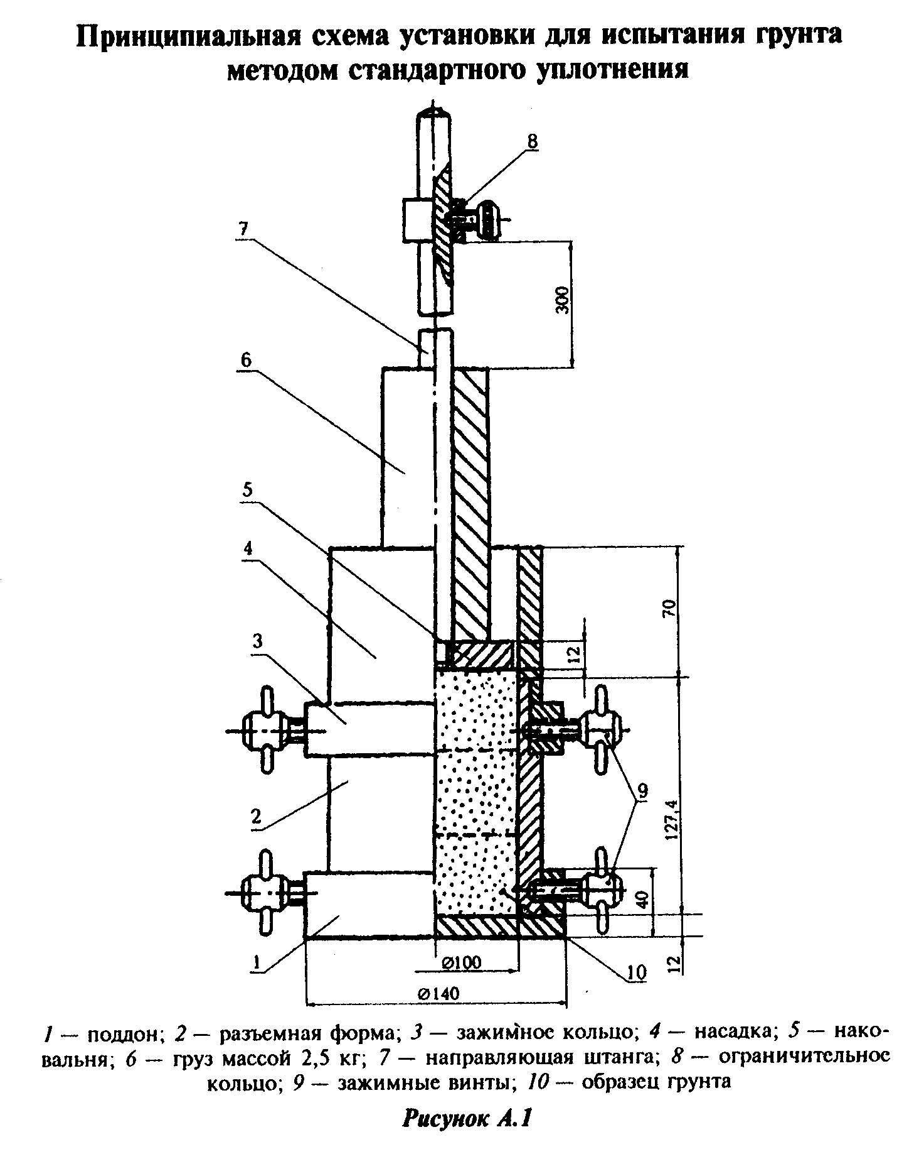

"Принципиальная схема установки для испытания грунта методом стандартного уплотнения"

Приложение Б
(рекомендуемое)

Журнал испытания грунта методом стандартного уплотнения

Объект _________________________________________________________________
Место отбора грунта ____________________________________________________
Глубина отбора грунта (м) __ мощность слоя грунта (м) __________________
Разновидность грунта ___________________________________________________
Дата отбора ____________________________________________________________
Масса пробы грунта, прошедшего через сито с отверстиями диаметром 20 мм
(после размельчения) m_p, г ____________________________________________
Данные по остатку на сите частиц (после просеивания пробы):
а) масса крупных частиц m_k, г _________________________________________
б) влажность крупных частиц w_k,% ______________________________________
в) средняя плотность крупных частиц ро_k, г/см3_________________________
г) содержание крупных частиц в грунте К,%_______________________________
Влажность прошедшего через сито грунта w_g ,%___________________________
Масса отобранных для испытания проб грунта m_p, кг _____________________
Максимальная плотность сухого грунта ро_dmax, г/см3 ____________________
Оптимальная влажность грунта w_opt,%____________________________________
Максимальная плотность сухого грунта с учетом частиц крупнее 5 или 10 мм
ро'_dmax, г/см3 ________________________________________________________
Оптимальная влажность грунта с учетом частиц крупнее 5 или 10 мм w'_opt,
% ______________________________________________________________________
Дата испытания _______ (начало) _______ (конец)

Таблица Б.1

┌──────────┬────────────────────────────────────────────────┬────────────────────────────────────────────────────────────────────────┬────────────┐
│ N │ Определение плотности │ Определение влажности │ Плотность │
│испытания ├──────────────────────────────────────┬─────────┼───────────┬─────────────────────────────────────┬──────────────────────┤ сухого │
│ │ Масса, г │Плотность│ N │ Масса, г │ Влажность w,% │ грунта, │
│ ├──────────┬─────────────┬─────────────┤ грунта, │стаканчика ├────────────┬────────────┬───────────┼───────────┬──────────┤ г/см3 │
│ │формы m_c │ формы с │уплотненного │г/см3 (по│ для │ пустого │стаканчик с │стаканчика │абсолютная │ средняя │ (по 8.1) │
│ │ │ уплотненным │грунта m_i - │ 7.4) │взвешивания│ стаканчика │ влажным │ с сухbv │ │ │ │
│ │ │ грунтом m_i │ m_c │ │ │ │ грунтом │ грунтjv │ │ │ │
├──────────┼──────────┼─────────────┼─────────────┼─────────┼───────────┼────────────┼────────────┼───────────┼───────────┼──────────┼────────────┤
│ 1 │ 2 │ 3 │ 4 │ 5 │ 6 │ 7 │ 8 │ 9 │ 10 │ 11 │ 12 │
├──────────┼──────────┼─────────────┼─────────────┼─────────┼───────────┼────────────┼────────────┼───────────┼───────────┼──────────┼────────────┤
│ │ │ │ │ │ │ │ │ │ │ │ │
├──────────┼──────────┼─────────────┼─────────────┼─────────┼───────────┼────────────┼────────────┼───────────┼───────────┼──────────┼────────────┤
│ │ │ │ │ │ │ │ │ │ │ │ │
└──────────┴──────────┴─────────────┴─────────────┴─────────┴───────────┴────────────┴────────────┴───────────┴───────────┴──────────┴────────────┘

Приложение В
(рекомендуемое)

Образец графического оформления результатов испытания
грунта методом стандартного уплотнения

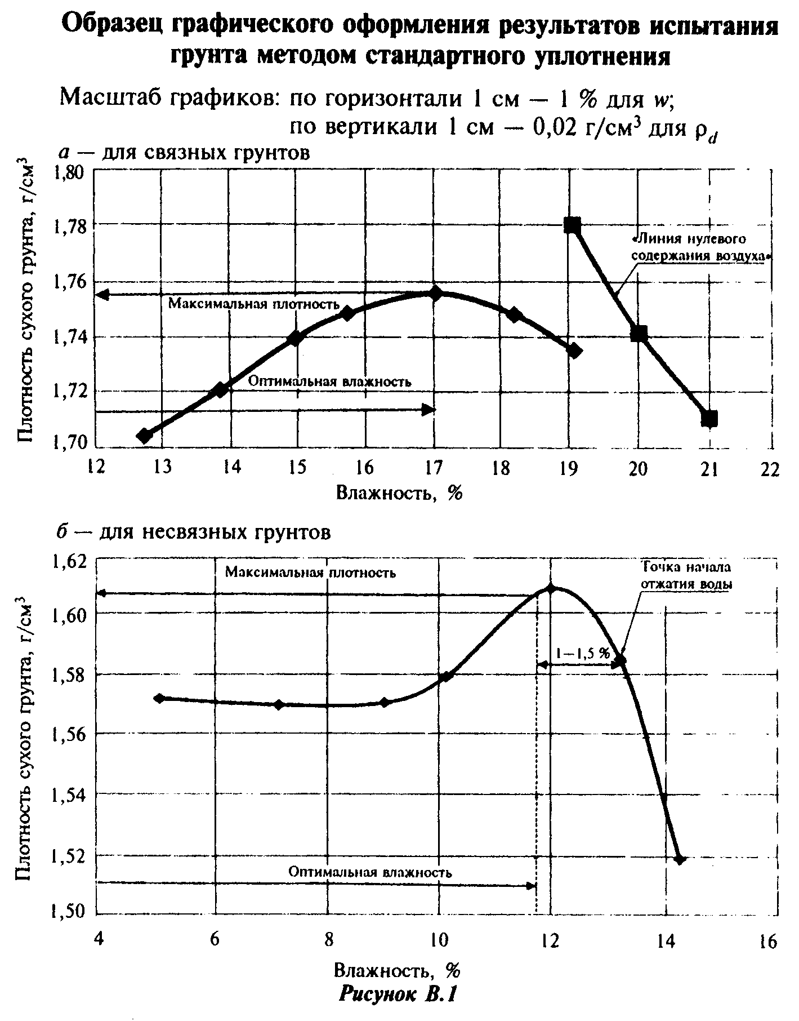

"Образец графического оформления результатов испытания грунта методом стандартного уплотнения"

Приложение Г
(справочное)

Таблица пар чисел влажности w_i и плотности сухого грунта ро_di
для построения "линии нулевого содержания воздуха"

Таблица Г.1

┌───────────────────────────┬─────────────────────────────────────────────────────────────────────┐
│ Влажность w_i,% │ Плотность сухого грунта ро_di, г/см3, при плотности частиц грунта │
│ │ ро_s │
│ ├─────────────┬─────────────┬────────────┬─────────────┬──────────────┤
│ │ 2,58 │ 2,65 │ 2,69 │ 2,70 │ 2,74 │
├───────────────────────────┼─────────────┼─────────────┼────────────┼─────────────┼──────────────┤
│ 2 │ 2,45 │ 2,64 │ │ │ │
├───────────────────────────┼─────────────┼─────────────┼────────────┼─────────────┼──────────────┤
│ 3 │ 2,40 │ 2,45 │ │ │ │
├───────────────────────────┼─────────────┼─────────────┼────────────┼─────────────┼──────────────┤
│ 4 │ 2,33 │ 2,40 │ │ │ │
├───────────────────────────┼─────────────┼─────────────┼────────────┼─────────────┼──────────────┤
│ 5 │ 2,29 │ 2,34 │ │ │ │
├───────────────────────────┼─────────────┼─────────────┼────────────┼─────────────┼──────────────┤
│ 6 │ 2,23 │ 2,29 │ │ │ │
├───────────────────────────┼─────────────┼─────────────┼────────────┼─────────────┼──────────────┤
│ 7 │ 2,16 │ 2,23 │ │ │ │
├───────────────────────────┼─────────────┼─────────────┼────────────┼─────────────┼──────────────┤
│ 8 │ 2,14 │ 2,19 │ │ │ │
├───────────────────────────┼─────────────┼─────────────┼────────────┼─────────────┼──────────────┤
│ 9 │ 2,09 │ 2,14 │ │ │ │
├───────────────────────────┼─────────────┼─────────────┼────────────┼─────────────┼──────────────┤
│ 10 │ 2,05 │ 2,09 │ 2,11 │ 2,13 │ 2,15 │
├───────────────────────────┼─────────────┼─────────────┼────────────┼─────────────┼──────────────┤
│ 11 │ 2,01 │ 2,05 │ 2,07 │ 2,08 │ 2,11 │
├───────────────────────────┼─────────────┼─────────────┼────────────┼─────────────┼──────────────┤
│ 12 │ 1,97 │ 2,01 │ 2,03 │ 2,04 │ 2,06 │
├───────────────────────────┼─────────────┼─────────────┼────────────┼─────────────┼──────────────┤
│ 13 │ 1,93 │ 1,97 │ 1,99 │ 2,00 │ 2,02 │
├───────────────────────────┼─────────────┼─────────────┼────────────┼─────────────┼──────────────┤
│ 14 │ 1,90 │ 1,93 │ 1,95 │ 1,96 │ 1,98 │
├───────────────────────────┼─────────────┼─────────────┼────────────┼─────────────┼──────────────┤
│ 15 │ 1,86 │ 1,90 │ 1,91 │ 1,92 │ 1,94 │
├───────────────────────────┼─────────────┼─────────────┼────────────┼─────────────┼──────────────┤
│ 16 │ 1,83 │ 1,86 │ 1,88 │ 1,89 │ 1,91 │
├───────────────────────────┼─────────────┼─────────────┼────────────┼─────────────┼──────────────┤
│ 17 │ 1,79 │ 1,83 │ 1,84 │ 1,85 │ 1,87 │
├───────────────────────────┼─────────────┼─────────────┼────────────┼─────────────┼──────────────┤
│ 18 │ 1,76 │ 1,80 │ 1,81 │ 1,82 │ 1,83 │
├───────────────────────────┼─────────────┼─────────────┼────────────┼─────────────┼──────────────┤
│ 19 │ 1,73 │ 1,76 │ 1,78 │ 1,78 │ 1,80 │
├───────────────────────────┼─────────────┼─────────────┼────────────┼─────────────┼──────────────┤
│ 20 │ 1,70 │ 1,73 │ 1,74 │ 1,75 │ 1,77 │
├───────────────────────────┼─────────────┼─────────────┼────────────┼─────────────┼──────────────┤
│ 21 │ 1,67 │ 1,70 │ 1,71 │ 1,73 │ 1,74 │
├───────────────────────────┼─────────────┼─────────────┼────────────┼─────────────┼──────────────┤
│ 22 │ 1,65 │ 1,67 │ 1,69 │ 1,69 │ 1,71 │
├───────────────────────────┼─────────────┼─────────────┼────────────┼─────────────┼──────────────┤
│ 23 │ 1,62 │ 1,65 │ 1,65 │ 1,66 │ 1,68 │
├───────────────────────────┼─────────────┼─────────────┼────────────┼─────────────┼──────────────┤
│ 24 │ 1,60 │ 1,62 │ 1,63 │ 1,64 │ 1,65 │
├───────────────────────────┼─────────────┼─────────────┼────────────┼─────────────┼──────────────┤
│ 25 │ 1,57 │ 1,59 │ 1,60 │ 1,61 │ 1,63 │
├───────────────────────────┼─────────────┼─────────────┼────────────┼─────────────┼──────────────┤
│ 26 │ 1,54 │ 1,57 │ 1,58 │ 1,59 │ 1,60 │
├───────────────────────────┼─────────────┼─────────────┼────────────┼─────────────┼──────────────┤
│ 27 │ 1,52 │ 1,54 │ 1,55 │ 1,56 │ 1,57 │
├───────────────────────────┼─────────────┼─────────────┼────────────┼─────────────┼──────────────┤
│ 28 │ 1,50 │ 1,52 │ 1,53 │ 1,54 │ 1,55 │
├───────────────────────────┼─────────────┼─────────────┼────────────┼─────────────┼──────────────┤
│ 29 │ 1,48 │ 1,50 │ 1,51 │ 1,51 │ 1,53 │
├───────────────────────────┼─────────────┼─────────────┼────────────┼─────────────┼──────────────┤
│ 30 │ 1,45 │ 1,48 │ 1,49 │ 1,49 │ 1,50 │
├───────────────────────────┴─────────────┴─────────────┴────────────┴─────────────┴──────────────┤
│Примечание - Плотность частиц грунта ро_s, определяют по ГОСТ 5180 или принимают в зависимости от│
│разновидности грунта │
└─────────────────────────────────────────────────────────────────────────────────────────────────┘

Приложение Д
(справочное)

Коэффициенты приведения значений максимальной плотности и оптимальной
влажности грунта к значениям, полученным методами Проктора

Таблица Д.1

┌──────────────────────┬──────────────────────────────────────────────────────────────────────────┐
│Метод испытания грунта│ Разновидность грунта │
│ ├─────────────────┬─────────────────┬──────────────────┬───────────────────┤
│ │ Песок │ Супесь │ Суглинок │ Глина │
│ ├─────────┬───────┼──────────┬──────┼──────────┬───────┼──────────┬────────┤
│ │ ро_dmax │ w_opt │ ро_dmax │w_opt │ ро_dmax │ w_opt │ ро_dmax │ w_opt │
├──────────────────────┼─────────┼───────┼──────────┼──────┼──────────┼───────┼──────────┼────────┤
│Метод Проктора │ 1,0 │ 1,0 │ 0,99 │ 1,02 │ 0,96 │ 1,03 │ 0,97 │ 1,02 │
│стандартный │ │ │ │ │ │ │ │ │
├──────────────────────┼─────────┼───────┼──────────┼──────┼──────────┼───────┼──────────┼────────┤
│Метод Проктора │ 1,02 │ 0,87 │ 1,05 │ 0,84 │ 1,06 │ 0,85 │ 1,06 │ 0,88 │
│модифицированный │ │ │ │ │ │ │ │ │
├──────────────────────┴─────────┴───────┴──────────┴──────┴──────────┴───────┴──────────┴────────┤
│Примечание - Приведение значений максимальной плотности и оптимальной влажности для основных │
│разновидностей грунтов, определяемых методом стандартного уплотнения, к значениям, полученным │
│методами Проктора, осуществляют путем умножения на соответствующие коэффициенты, приведенные в │
│таблице │
└─────────────────────────────────────────────────────────────────────────────────────────────────┘

